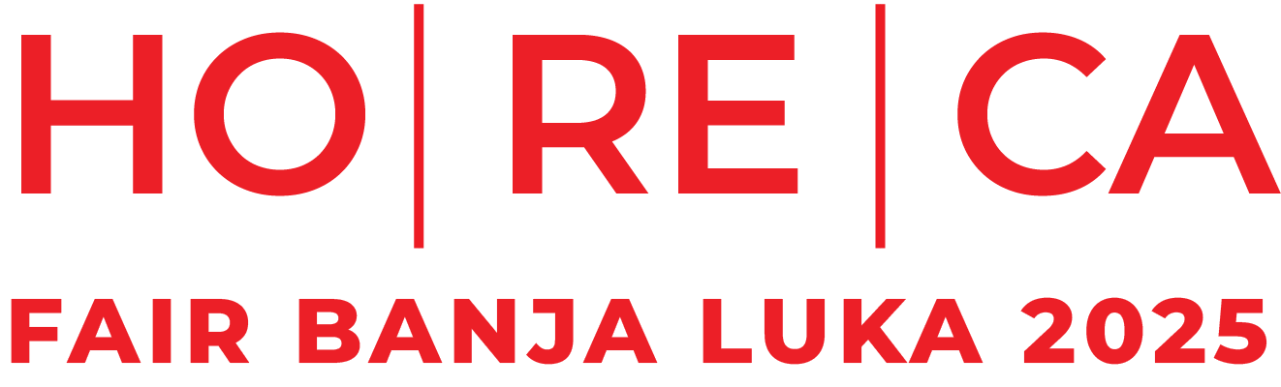

HoReCa FAIR BANJA LUKA 2025, 16-17. oktobar – SC Borik Banja Luka

SAJAMSKA PRIJAVA
1. PODACI O KOMPANIJI
NAZIV KOMPANIJE:
ADRESA:
JIB: |  | PIB:
SJEDIŠTE: |  | ODGOVORNO LICE:
BROJ TELEFONA: |  | EMAIL:
KONTAKT OSOBA ZA SAJAM: |  | BROJ KONTAKT OSOBE ZA SAJAM:
MAIL KONTAKT OSOBE ZA SAJAM: |  | OBLAST U KOJOJ SE KOMPANIJA PREDSTAVLJA: |  |  |  |  | ☐ UGOSTITELJSKA OPREMA I TEHNOLOGIJA  ☐ HRANA I PIĆE  ☐ HOTELIJERSTVO I OPREMA ZA HOTELE  ☐ DISTRIBUCIJA I LOGISTIKA  ☐ EDUKACIJE I B2B PLATFORME  ☐ KETERING I EVENT INDUSTRIJA
2. PODACI O ZAKUPLJENOM IZLAGAČKOM PROSTORU
☐ NARUČUJEM KLASIČNO OPREMLJEN ŠTANDOVSKI PROSTOR – KOMPLETNO UREĐENJE |  |  |  | 160,00 KM/m2 |  | KVADRATURE:
☐ NARUČUJEM KLASIČNO OPREMLJEN ŠTANDOVSKI PROSTOR – OSNOVNO UREĐENJE |  |  |  | 145,00 KM/m2 |  | KVADRATURE:
☐ NARUČUJEM NEOPREMLJEN IZLAGAČKI PROSTOR |  |  |  | 130,00 KM/m2 |  | KVADRATURE:
*Napomena: Izabrati jednu od ponuđenih opcija uređenja štandovskog prostora (KOMPLETNO UREĐENJE, OSNOVNO UREĐENJE, NEOPREMLJEN PROSTOR).
**KOMPLETNO UREĐENJE obuhvata jedan info pult, jedan stol, četiri stolice, pregradne stijene, tepih, tablu sa blok slovima sa nazivom izlagača, priključak za struju od 220V i korpu za otpatke
***OSNOVNO UREĐENJE obuhvata tepih, pregradne zidove, priključak za struju od 220V
****NEOPREMLJEN IZLAGAČKI PROSTOR je prostor na izlagačkom tlocrtu bez opreme
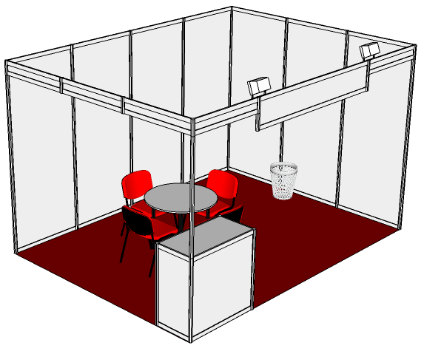 |  | 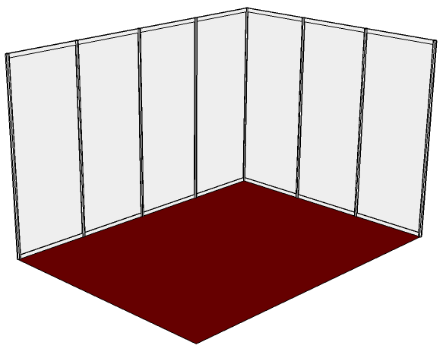
KOMLETNO UREĐENJE |  | OSNOVNO UREĐENJE
3. PODACI O POSEBNOM UREĐENJU IZLAGAČKOG PROSTORA (OPCIONALNO)
☐ NARUČUJEM PREMIUM OPREMLJEN ŠTANDOVSKI PROSTOR – KOMPLETNO UREĐENJE |  |  | 290 KM/m2 |  | KVADRATURE:
☐ NARUČUJEM TIPSKI OPREMLJEN ŠTANDOVSKI PROSTOR – OSNOVNO UREĐENJE |  |  | Prema projektu |  | KVADRATURE:
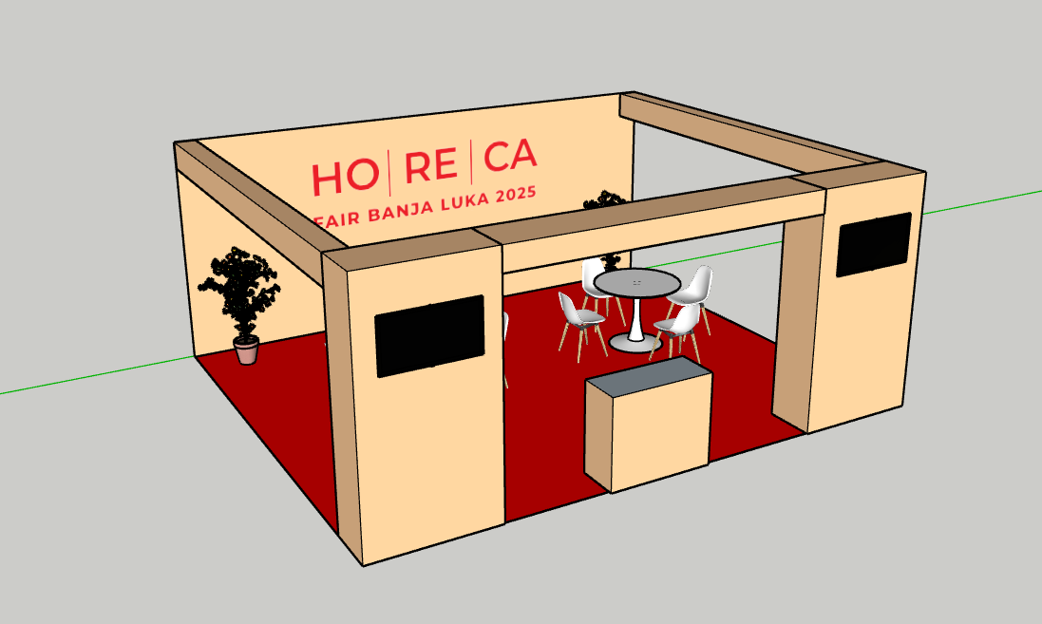 |  |  | 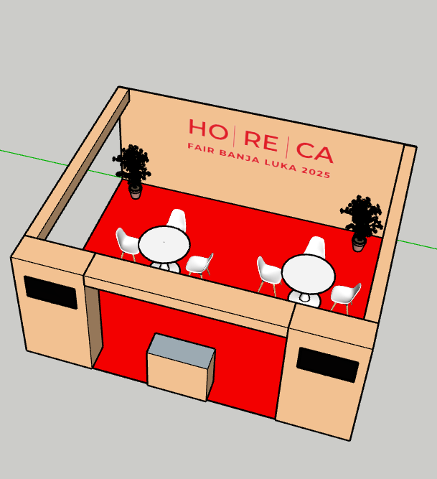
PREMIUM UREĐENJE |  |  | PREMIUM UREĐENJE
**PREMIUM UREĐENJE obuhvata jedan info pult, dva okrugla stola, osam premium stolica, pregradne stijene sa led svjetlima, tepih, kompletno brendiran štand u bojama izlagača, priključak za struju od 220V, dva LCD televizora, dekoracije, atraktivan izgled
4. OBAVEZNA IZLAGAČKA UPISNINA
U cijenu obavezne izlagačke upisnine uračunato je mjesto u zvaničnom katalogu sajma “HoReCa FAIR BANJA LUKA 2025”, dodijela određenog broja akreditacija shodno zakupljenoj kvadraturi, kratki tekst o kompaniji do maksimalno 60 riječi, isticanje logotipa na webstranici www.horecafairbl.com sa linkom na Vašu stranicu |  |  |  |  |  |  | 180,00 KM

*Ovim izjavljujemo da smo saglasni sa odredbama navedenim u sajamskoj prijavi, kao i sa Opštim uslovima i pravilima izlaganja na sajmu “HoReCa FAIR BANJA LUKA” koja su sastavni dio ove sajamske prijave.

Mjesto i datum: | M.P. | ________________________________________________  Ovlašćena osoba

Mjesto i datum: | M.P. | ________________________________________________  “HoReCa FAIR BANJA LUKA”

